Réouverture

Gaptime release 4.0.x.y – 01/2021

Quelles sont les opérations d’ouverture d’année?

Attention : avant toute chose, il est important de faire un backup de votre base de données.
Pour ce faire aller dans l’onglet Utilitaires | Sauvegarder
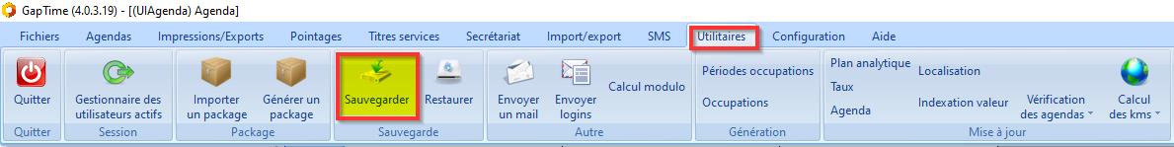
Cocher la case ‘les 5’. Ce qui permettra de sauvegarder l’entièreté des données. Cliquez ensuite sur le bouton 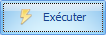.
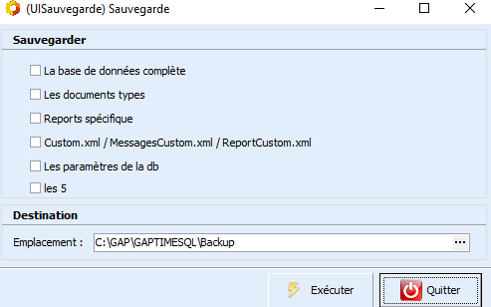

Rappel des opérations de réouverture

- Créer les jours fériés
- Réinjecter les agendas – 2020 : une année de 53 semaines
- Créer les compteurs
- Réinitialiser les soldes
- Créer de nouveaux journaux de facturation

Créer les jours fériés

Pour info, voici la liste des jours fériés de 2021 :

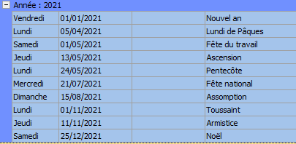

Menu « Agenda » - « Jours Fériés » :
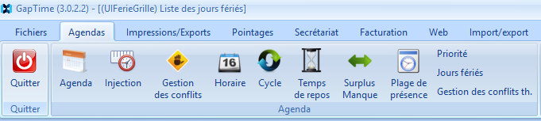

Il faut ensuite cliquer sur l’engrenage :
Vous remplissez les champs obligatoires :
- Année en cours + 1
- Code de prestation
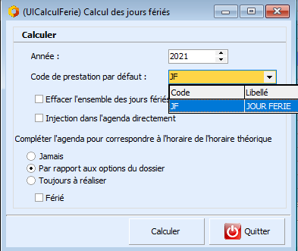
- Cliquer sur « calculer »
Pour finir, vous pouvez rajouter vos différentes exceptions manuellement (récup JF par exemple) et les injecter directement si vous le souhaitez en cliquant oui lorsque le programme vous le propose ou en cliquant sur les engrenages.
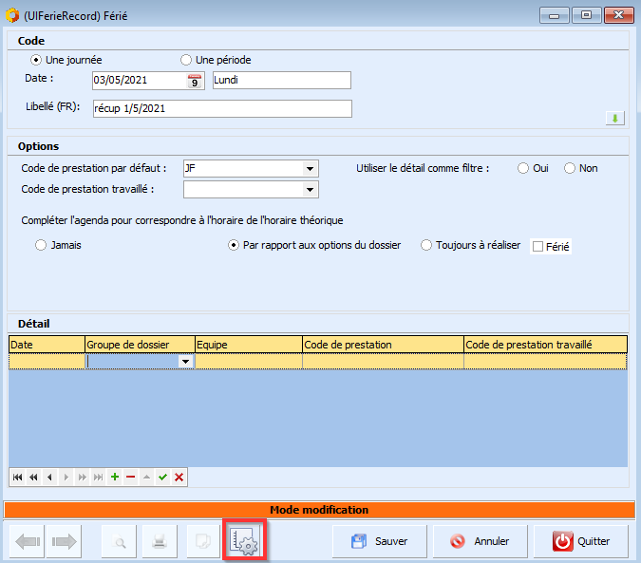

Réinjecter les agendas

L’année 2020 compte 53 semaines et 2021 démarre en semaine 1. Il y aura donc 2 semaines impaires d'affilée. Quelles seront les conséquences dans GAP ?

Peu importe que ce soit une semaine paire ou impaire, ce que Gap injecte c’est « de l’alternance ».
Si ce que les clients souhaitent c’est « avoir leur aide-ménagère 1 semaine sur 2 » cela ne pose aucun problème. À tout moment, vous pouvez savoir dans quelle semaine vous êtes (en haut à droite de l’horaire).

Si vous souhaitez changer l’alternance vous pouvez le faire en inversant les semaines ou en modifiant la date de début de cycle dans l’horaire théorique AVANT d’injecter pour 2021.

Attention que la date de début de cycle doit toujours être un lundi et dans le passé.

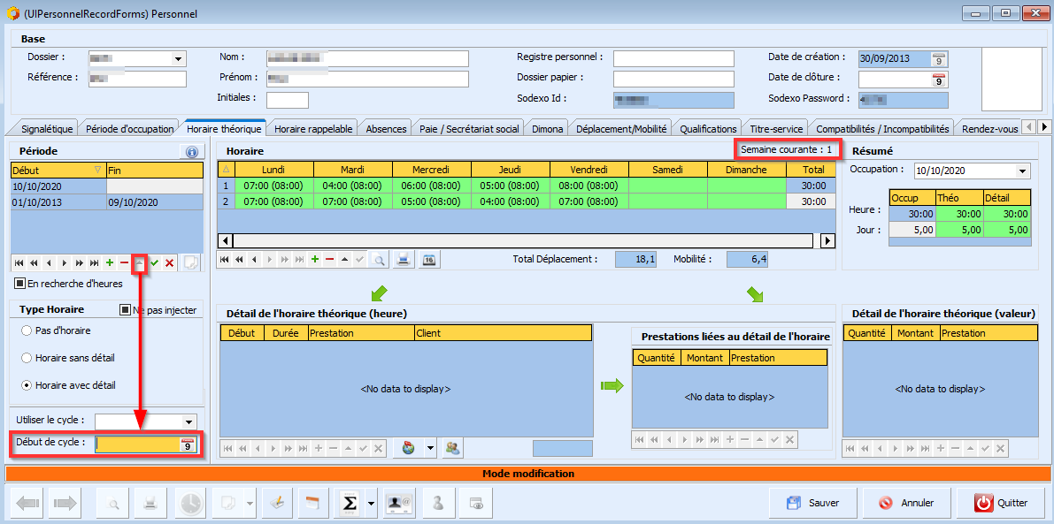

Injecter via le menu Agendas – Agenda

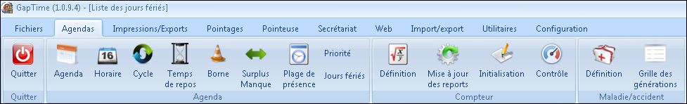

Vous vous placez sur l’agenda d’une personne et vous faites un clic droit :

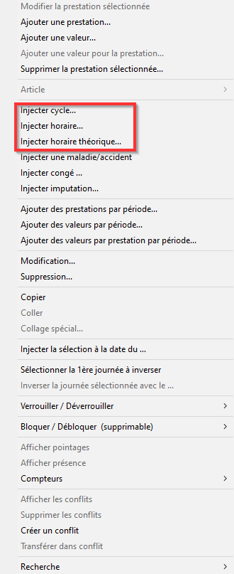

Vous avez la possibilité d’injecter un cycle, un horaire ou un horaire théorique pour une période déterminée et les membres du personnel que vous désirez :

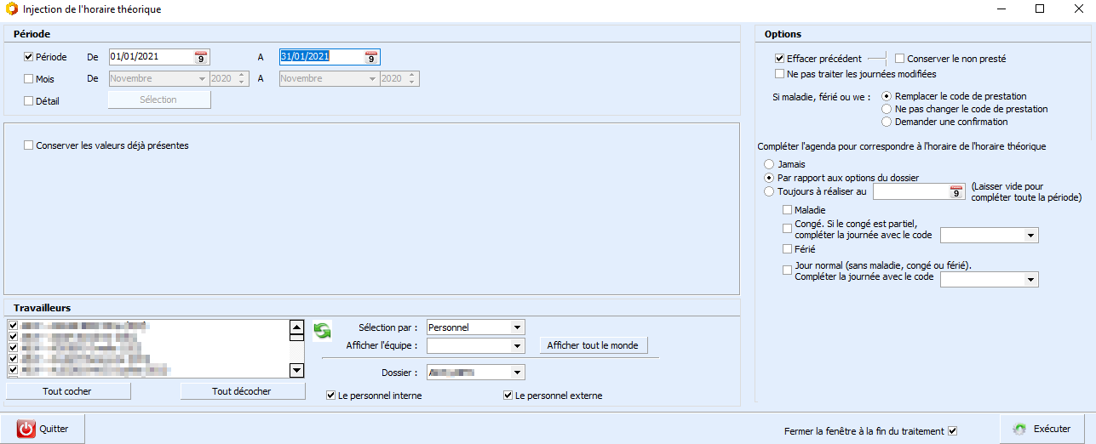

Ou injecter via le menu Agendas – Injection

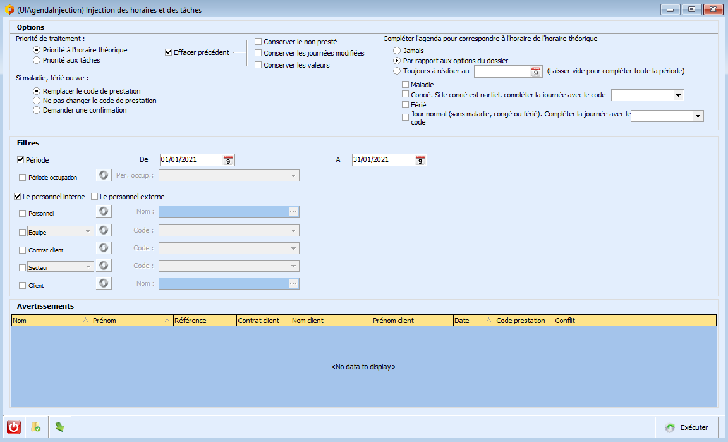

Prolongation des compteurs

Menu « Agenda » - « Définition » :
Pour chacun de vos compteurs, il faut générer l’année/période suivante.
Vous devez rentrer dans la dernière période en cours de votre compteur et cliquer sur les doubles-feuilles qui se trouvent en bas de l’écran. Ceci aura pour effet de dupliquer les compteurs.
Pour vos compteurs annuels, le traitement sera identique si vous générez la période suivante ou l’année suivante. Par contre, pour tous les autres compteurs, le traitement sera différent.
Par exemple, pour un compteur mensuel, si vous générez la période suivante, il vous créera votre compteur pour le mois suivant. Si vous générez l’année suivante, le programme vous créera vos 12 compteurs mensuels.
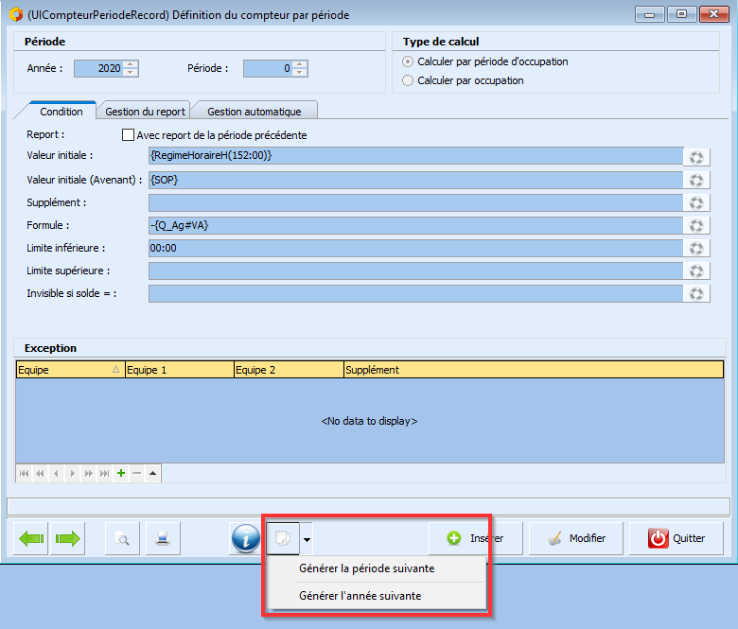

Calcul des reports

Menu « Agenda » - « Mise à jour des reports »
!!! Attention, il faut lancer cette opération lorsque le compteur de l’année précédente est validé !!! (Cependant, s’il y a erreur, vous pouvez relancer cette opération plusieurs fois)
Vous devez vous placer sur l’année +1 et cliquer sur « Exécuter ».
Avant de lancer le traitement, vous avez la possibilité de filtrer sur les différents compteurs ou sur les membres du personnel :
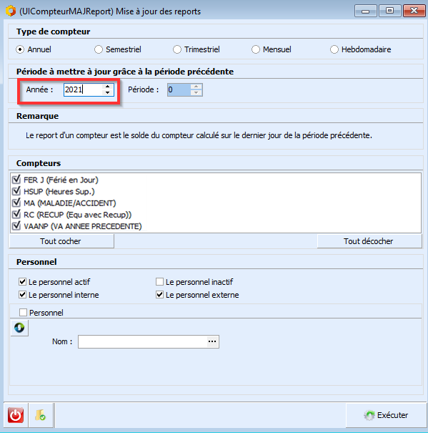

Le résultat de ce calcul de reports se trouve dans « Agenda » - « Initialisation » ou dans le signalétique du travailleur (Consulter le solde des reports).
Vous pouvez toujours initialiser vos compteurs manuellement par ce menu.

Créer de nouveaux journaux de facturation

Menu « Facturation » - « Journaux »

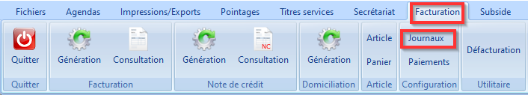

Pour chaque journal de facturation et de notes de crédit vous devez créer un nouvel exercice.
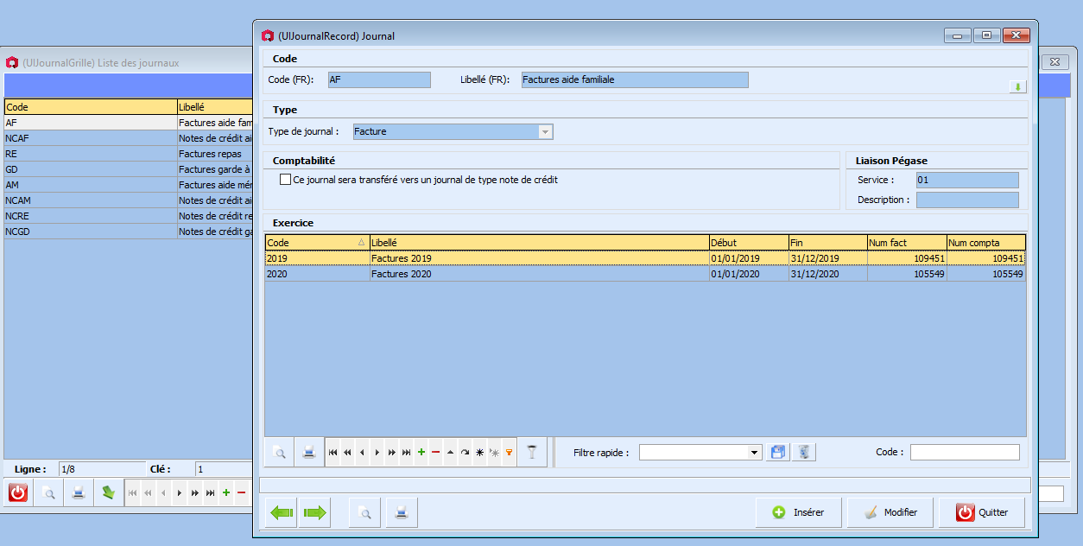

Définissez le code, le libellé et la période et si vous le désirez mettez le numéro de la première facture de la période.
